专题 线段与中点有关的计算问题(教学设计)

教学目标：1、通过典型问题的探究和解决，进一步理解线段中点的概念和性质

2、领悟问题中蕴含的数学思想，体会数学思想在解决几何问题的重要作用

3、会用符号语言表达求解思路和过程

教学重点：运用方程思想、整体思想、分类讨论思想解决几何问题

教学难点：几何问题解题思路的分析和过程的表述

教学过程：一、复习回顾

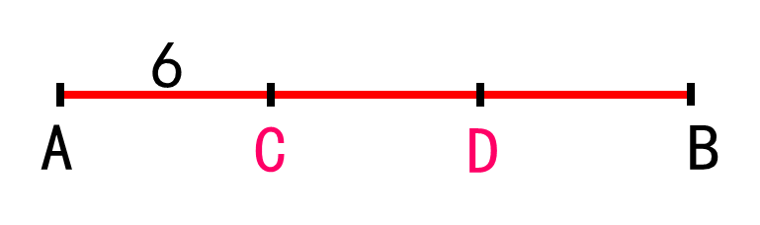1、如左图，已知点C是线段AB的中点，点D是线段AC的中点，AB= BC，BC= AD，BD= AD

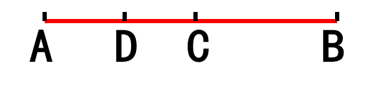

2、如右图，点C、D把线段AB三等分，AC=6, 则：

⑴BD= ，AB= ； ⑵点C是 的中点， BC的中点是点 .

⑶在上述条件下，若点P是线段AB的中点，则AP= .

(设计意图：快速复习线段中点的性质和判定，强调线段之间的数量关系)

二、典例探究

例（3）若线段*AD*被点*B*，*C*分成了2∶3∶4三部分，且*AB*的中点*M*和*CD*的中点*N*之间的距离是18cm，求*AD*的长.



练习 如图，已知线段*AB*和*CD*的公共部分*BD*＝ $\frac{1}{3}$*AB*＝ $\frac{1}{4}$*CD*，线段*AB*，*CD*的中点*E*，*F*之间距离是10cm，求*AB*，*CD*的长.

方法小结：当已知几条线段之间的比例关系或倍分关系求某条线段的长时，可根据所求线段与其他线段之间的等量关系列方程求解。

（设计意图：利用作业中出现的比例关系呈现方程思想的解题优势，并扩展到一般的倍分关系依然适用代数形式表示各线段的关系，再用方程来解题）

例 （1）如图，点*C*在线段*AB*上，*AC*＝8cm，*CB*＝6cm，点*M*，*N*分别是*AC*，*BC*的中点.求线段*MN*的长；

（2）若*C*为线段*AB*上任意一点，满足*AB*＝*a* cm，其他条件不变，你能猜想出*MN*的长度吗？并说明理由

（3）【变式】若*C*在线段*AB*的延长线上，且满足*AB*＝*b* cm，*M*，*N*分别为*AC*，*BC*的中点，你能猜想出*MN*的长度吗？请画出图形，写出你的结论，并说明理由.

练习 如图，*A*、*B*、*C*、*D*是直线上的顺次四点，*M*、*N*分别是*AB*、*CD*的中点，且*MN*＝6*cm*，*BC*＝4*cm*，则*AD*＝　 　．

方法小结：整体思想是指从问题的整体性出发，对问题的整体结构进行分析，发现问题的整体结构特征.在进行线段的计算时，可以把某些线段看成一个整体，从而使问题得以解决.

（设计意图：利用作业中出现的中点现象体会部分与整体的关系，并解决计算问题。并拓展为常用的模型为后续理解应用整体思想打下基础）

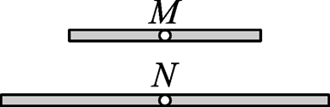例 11. 如图，有两根木条，在它们的中点处各打一个小孔，将它们的一端重合且放在同一条直线上.若两根木条的长度分别为7cm和12cm，则两个小孔之间的距离*MN*＝ cm.



【变式】在上题中，若其中一根木条的长度为12cm，一两个小孔之间的距离*MN*＝2cm，则另一根木条的长度为 ⁠.

练习2. 已知线段*AB*＝12cm，点*C*是线段*AB*的中点，点*D*在直线*AB*上，且*AB*＝4*BD*，则线段*CD*的长度为（　　）

A. 6cm B. 3cm或6cm C. 6cm或9cm D. 3cm或9cm

3. 已知线段*AB*＝12cm，直线*AB*上有一点*C*，且*BC*＝6cm，*M*是线段*AC*的中点，则线段*AM*的长为（　　）

A. 9cm B. 3cm C. 9cm或3cm D. 9cm或15cm

方法小结：在解决与线段的长度有关的问题时，有时会有多种情况，需要对各种情况分类讨论，逐类求解，这就是分类讨论思想.

（设计意图：在前面整体思想的基础上体会分类讨论思想，将思想与应用有机的结合起来，让学生学以致用）

三、课堂小结：讨论本节课的收获感悟

四、作业布置：课本习题

五、教学反思：本节课内容比较充实，学生在几何语言不熟练的情况下需要更多时间消化解题思路。学生对整体思想的感悟还是感性多于理性，难以在灵活的基础上紧紧抓住中点的一半作用。对整体和局部的联系需要在以后的教学中多加磨练